
l

Grenaa Havn A/S
Havnecentervej 1
8500 Grenaa
Afdeling: Erhverv og Miljø
Dato: 17. oktober 2018
Reference: Marie Karlsson
Direkte telefon: 89 59 40 05
E-mail: marik@norddjurs.dk
Journalnr.: 18/8265

Oplag og knusning af ren beton på Grenaa Havn ikke kræver ikke en udarbejdelse af en miljøkonsekvensrapport

Baggrund
Grenaa Havn A/S ønsker at modtage betonsveller og andet beton til knusning. Der ansøges om mulighed for at knuse 50.000 ton pr. år. Det kan være beton fra forskellige nedbrydningsprojekter.

Knusningen foregår på matrikel nr. 8fr, Bredstrup, Grenaa Jorde. Knusningen vil blive foretaget af eksempelvis Destroyer 131-S eller lignede maskine. Der vil være behov for kørsel med gummiged for at flytte sveller og knust beton. I forhold til trafik vil der ankomme ca. 20 lastbiler pr. døgn. Lastbilerne vil hovedsagelig ankomme via Nordre Kattegatvej i Grenaa.

Arealet hvor knusningen skal foregå har en størrelse på ca. 3.000 m². Arealet er indrettet således, at betonet lægges i lange rækker. Når knusning påbegyndes, vil det knuste beton komme til at lægge i en lang række på modsatte side af maskinen, der har knust betonen. Eventuelt jern vil blive opsamlet enten i containere eller ligge i en stak i nærheden af det knuste beton. Hvis der opstår støv, vil der blive vandet således, at vandet dæmper støvet. Der vil blive opsat et mobil forstøvningsanlæg eller alternativ, vil der blive kørt med en vandspreder.

Indledning
Projektet er omfattet af Bekendtgørelse af lov om miljøvurdering af planer og programmer og af
konkrete projekter (nr. 448 af den 10. maj 2018) bilag 2 punkt 11b: ”Anlæg til bortskaffelse af affald”

Norddjurs Kommune har ud fra ansøgeres oplysninger foretaget en vurdering af anlæggets mulige miljøpåvirkninger. I forbindelse med dette arbejde har Norddjurs Kommune vurderet, at anlægget ikke forventes at have en væsentlig indflydelse på miljøet. Anlægget kræver således ikke, at der udarbejdes en miljøkonsekvensrapport.

Vurdering af projektet

Nuværende arealanvendelse
Arealerne er beliggende i et område med havneaktiviteter og er omfattet af lokalplan, LP 161.

Ændringer af den eksisterende arealanvendelse
De planlagte aktiviteter forventes at kunne gennemføres indenfor kommuneplanens og lokalplanernes rammer, og der skal derfor ikke udarbejdes et tillæg til kommuneplanen eller en ny lokalplan.

Tætbefolkede områder
Arealet er beliggende i et industriområde på Grenaa Havn. Nærmeste boligområde er ca. 1 km væk fra aktiviteten. På grund af afstanden vurderer Norddjurs Kommune derfor ikke, at aktiviteten vil påvirke tætbefolkede områder.

Befolkningen
Aktiviteten vil ikke have nogen indvirkning på grønne strukturer i og omkring byerne.
Aktiviteten vil ikke have nogen påvirkning på friluftsliv og rekreative interesser (Jagt, fiskeri, forpagtningsaftaler).
Aktiviteten vil have en positiv påvirkning på eksisterende erhvervsvirksomheder, idet det vil kunne generere flere arbejdspladser.

Trafik og trafiksikkerhed
Adgangsforholdene til havnen er i forvejen indrettet til tung trafik. Det vurderes derfor, at aktiviteten ikke påvirker trafiksikkerheden.

Aktiviteten ligger på havnearealet, således at miljøforholdene ikke har indvirkning på det øvrige vejnet.

Aktiviteten har ingen indflydelse på trafikplan og stiplan.

Aktiviteten ligger godt i forhold til det overordnede vejnet og i forhold til havnen.

Lufthavnszone
Aktiviteten ligger udenfor lufthavnszonen, som er en 13 km radius fra Tirstrup.

Brand, eksplosion, giftpåvirkning
Aktiviteten medfører ikke en forøget risiko for brand, eksplosion, giftpåvirkning.

Råstoffer
Der vil ikke være behov for råstoffer i anlægsfasen eller i driftsfasen.

Emissioner til luft:
Virksomheden har redegjort for at der ikke vil være nogen væsentlige emissioner fra anlægget.

Støj og infralyde
Virksomheden har ved hjælp af ”Soundplan” redegjort for støjbelastningen. Der er sat vilkår i forhold støjbelastningen i den tilhørende miljøgodkendelse. Det forventes, at virksomheden kan overholde de fastsatte støjgrænser.

Vibrationer
Der vil ikke være nogen vibrationer i forbindelse med aktiviteten.

Lugt
Virksomheden har redegjort for, at der ikke vil være nogen væsentlige lugtemissioner fra anlægget.

Lysskær og skyggekast
Aktiviteten vil ikke medføre generende lysskær eller skyggekast .

Spildevand
Der vil ikke være noget processpildevand i forbindelse med aktiviteten.

Affald
Der er i miljøgodkendelsen sat vilkår i forhold modtagelse, opbevaring og bortskaffelse af affald. Det forventes, at virksomheden kan overholde de fastsatte vilkår.

Jordforurening
Aktiviteten vil ikke medføre forurening, idet der kun gives tilladelse til at behandle ren beton på pladsen.

Arealet er i forvejen V1 kortlagt. Et areal betegnes som kortlagt på vidensniveau V1 (måske forurenet), hvis der er tilvejebragt en faktisk viden om aktiviteter på arealet eller aktiviteter på andre arealer, der kan have været kilde til jordforurening på arealet.

Grundvand og drikkevand
Der er ikke nogen grundvandsinteresser ved de pågældende arealer.

Havnen er omfattet af vandforsyningsplanen. Området skal vandforsynes fra Vandcenter Djurs A/S.
Vandcenter Djurs har den fornødne kapacitet til at forsyne faciliteterne.

Vådområder og recipienter
Der meddeles kun tilladelse til at behandle ren beton på pladsen og der vil derfor ikke kunne medføre en forurening af vådområde og recipienter. Hvis der er risiko for støvgener vil der blive brugt et sprinkleranlæg eller en vandspreder.

Natura 2000 områder
Nærmeste Natura 2000-områder er: | afstand
- EF-fuglebeskyttelsesområde F15 Ålborg Bugt, østlige del | 10 km
- EF-Habitatområde H171, H204 og H170 Schultz og Hastens Grund samt Briseis Flak | 20 km
- EF-Habitatområde H44 Stubbe Sø | 20 km
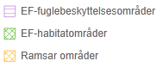
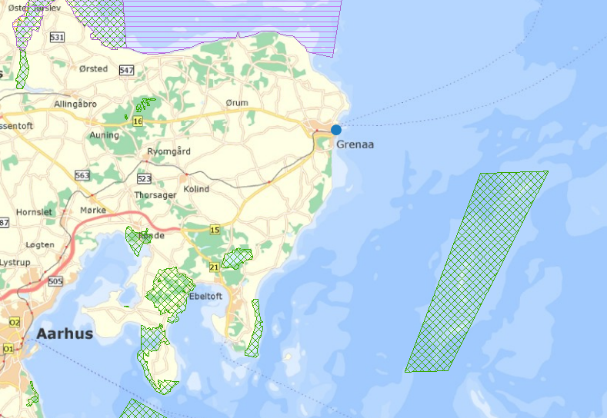
Figur 1. Oversigtskort over Natura 2000 områder © COWI

I henhold til § 7, stk. 1 i bekendtgørelse nr. 926 af 27. juni 2016 om udpegning og administration af internationale naturbeskyttelsesområder samt beskyttelse af visse arter, skal der foretages en vurdering af, om projekter i sig selv, eller i forbindelse med andre planer og projekter, kan påvirke et Natura 2000-område væsentligt.

Nærmeste Natura 2000-område er beliggende ca. 10 km fra projektområdet. På baggrund af afstanden er det således Norddjurs Kommunes vurdering, at aktiviteten ikke påvirker Natura 2000-områderne.

Norddjurs Kommune har vurderet, at aktiviteten ikke vil påvirke nogen af ovennævnte områder væsentligt, og at der derfor ikke skal foretages en nærmere konsekvensvurdering af virkninger på Natura 2000-områder under hensyn tiI bevaringsmålsætningen for de pågældende områder.

Beskyttede arter omfattet af Habitatdirektivet
I henhold til § 11 stk.1 i bekendtgørelse nr. 926 af 27. juni 2016 om udpegning og administration af internationale naturbeskyttelsesområder samt beskyttelse af visse arter, skal der foretages en vurdering af projekter iht. Habitatdirektivets bilag IV-arter (artsbeskyttelse).

Norddjurs Kommune har kendskab til, at der findes flagermus og marsvin i umiddelbar nærhed af projekt området.

Det pågældende areal er dog i forvejen brugt til tung havnerelateret industri og Norddjurs Kommune vurderer derfor, at driften af aktiviteten ikke vil beskadige eller ødelægge yngle- eller rasteområder i det naturlige udbredelsesområde for de dyrearter, der er optaget i habitatdirektivets bilag IV, litra a) eller ødelægge de plantearter, som er optaget i habitatdirektivets bilag IV, litra b) i alle livsstadier.

Biologisk mangfoldighed/fauna/flora
Aktiviteten påvirker ikke spredningskorridorer for vilde dyr og påvirker heller ikke nogen trækruter for fugle.

Nærmeste § 3-områder er Saltbæk samt et overdrev ca. 100 m nord for projektområdet.

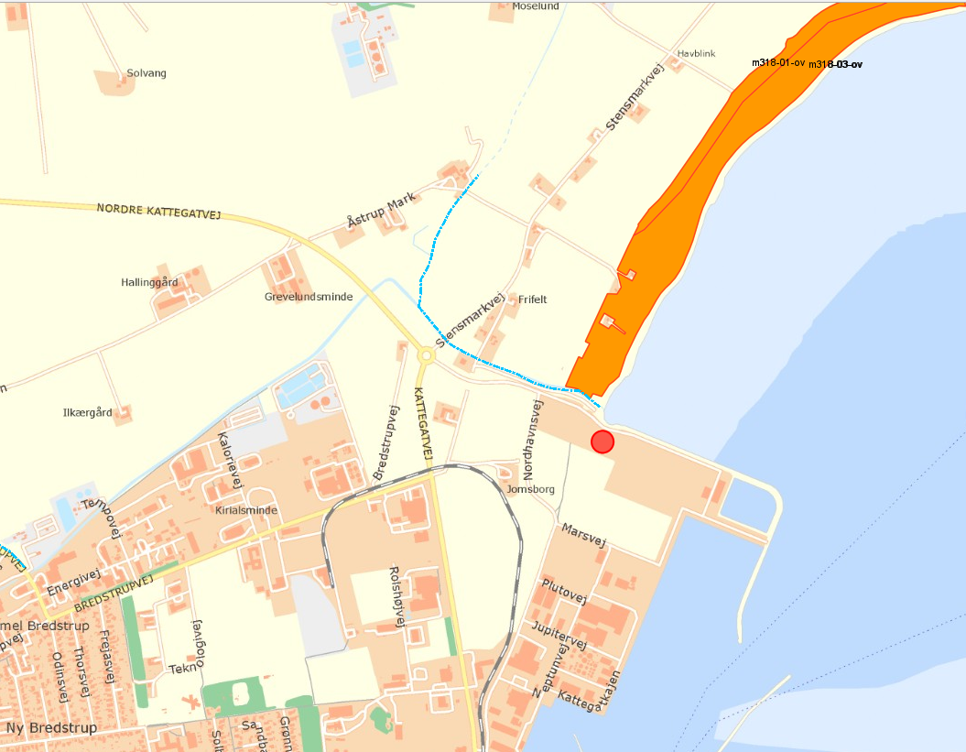
© COWI
Figur 2. Oversigtskort over arealer omfattet af naturbeskyttelseslovens § 3. Orange markering er
overdrev og blå streg er vandløb.

Norddjurs Kommune vurderer ikke, at aktiviteten vil medføre påvirkninger, som ændrer tilstanden i § 3-områderne, i det der er blevet taget forbehold for støvemissioner i virksomhedens miljøgodkendelse.

Beskyttede diger (Museumslovens § 29)
Ikke relevant. Der er ikke nogen diger i nærheden. Arealet er beliggende på Grenaa Havn.

Fredninger
Der er ingen fredede områder på arealet.

Der er ingen visuel sammenhæng mellem de nærmeste kirker og anlæggets areal. Ingen exnerfredning.

Der er Ingen fredede og bevaringsværdige bygninger i nærområdet.

Klima
Området hvor aktiviteten skal udføres er beliggende på et areal der er stærkt oversvømmelsestruet med oversvømmelse af havvand. Det bør derfor vurderes hvorledes der tages forbehold og hensyn til denne risiko, således oplaget ikke transporteres af oversvømmende havvand længere ind på land eller ved tilbagetrækning til havs.

Vigtige landskaber set ud fra et historisk, kulturelt, arkæologisk, æstetisk eller geologisk synspunkt
Ikke relevant.

Potentiel miljøpåvirkning

Påvirkningernes grænseoverskridende karakter
Aktiviteten medfører ikke grænseoverskridende påvirkninger.

Påvirkningens sandsynlighed
Aktiviteten vil ikke påvirke landskabet.

Påvirkningens varighed, hyppighed og reversibilitet
Påvirkningen er reversibel.

Påvirkningernes omfang
Arealet, hvor anlægget ønskes etableret er beliggende på Grenaa Havn.

Samlet vurdering
På baggrund af ovenstående kan det sammenfattende konkluderes, at aktiviteten ikke vurderes at være VVM-pligtigt.

Dette er begrundet i følgende:

- Der vil ikke være nogen væsentlig emission af støj, spildevand, affald, risiko for jordforurening eller luft fra anlægget, og
- der vil ikke være nogen påvirkning og effekt på landskabet set ud fra et historisk, kulturelt og
æstetisk synspunkt.

5. Klage over afgørelsen
Afgørelsen kan påklages til Miljø- og Fødevareklagenævnet af adressaten og enhver, der må antages at have en individuel væsentlig interesse i sagens udfald.

Klagen skal indsendes via Klageportalen, som man finder på https://kpo.naevneneshus.dk. Man logger på med NEM-ID. Klagen sendes gennem Klageportalen til den myndighed, der har truffet afgørelsen og klagen er modtaget, når klager har godkendt klagen og betalt gebyr/bestilt en faktura i klageportalen.

Klagefristen er 4 uger fra afgørelsens offentliggørelse og eventuel klage skal være tilgængelig for Norddjurs Kommune i klageportalen senest den 19. januar 2018.

Miljø- og Fødevareklagenævnet skal som udgangspunkt afvise en klage, der kommer uden om Klageportalen, hvis der ikke er særlige grunde herfor. Hvis du ønsker at blive fritaget for at bruge Klageportalen, skal du sende en begrundet anmodning til den myndighed, der har truffet afgørelse i sagen. Myndigheden videresender herefter anmodningen til Miljø- og Fødevareklagenævnet, som træffer afgørelse om, hvorvidt din anmodning kan imødekommes.

Når man klager, skal man betale et gebyr, som er på 900 kr. for private og 1800 kr. for virksom-heder og organisationer. Man betaler gebyret med betalingskort i Klageportalen.

Gebyret tilbagebetales, hvis:
• klagen medfører, at afgørelsen ændres eller ophæves,
• klageren får helt eller delvis medhold i klagen, eller
• klagen afvises som følge af overskredet klagefrist, manglende klageberettigelse eller fordi
klagen ikke er omfattet af Miljø- og Fødevareklagenævnets kompetence.

Det bemærkes, at hvis den eneste ændring af den påklagede afgørelse er forlængelse af frist for
efterkommelse af afgørelse som følge af den tid, der er medgået til at behandle sagen i klage-nævnet, tilbagebetales gebyret dog ikke.

Miljø- og Fødevareklagenævnet kan også beslutte at tilbagebetale klagegebyret, hvis
- der er indledt forhandlinger med afgørelsens adressat og/eller
- førsteinstansen om projekttilpasninger, og disse forhandlinger fører til, at klager trækker sin klage tilbage, eller
- klager i øvrigt trækker sin klage tilbage, før Miljø- og Fødevareklagenævnet har truffet afgørelse i sagen.

Gebyret tilbagebetales dog ikke, hvis nævnet vurderer, at der er forhold, der taler imod at
tilbagebetale gebyret, f.eks. hvis klagen trækkes tilbage meget sent, herunder efter at klager har haft et afgørelsesudkast i partshøring.

Civilt søgsmål
Et eventuelt sagsanlæg skal ifølge planlovens bestemmelser være anlagt inden 6 måneder efter, at afgørelsen er modtaget, eller – hvis sagen påklages – inden 6 måneder efter, at den endelige afgørelse foreligger.

Med venlig hilsen

Marie Karlsson
Biolog

Kopi til:
Miljøstyrelsen: mst@mst.dk
Danmarks Naturfredningsforening: dnnorddjurs-sager@dn.dk
Danmarks Naturfredningsforenings lokalkomité: norddjurs@dn.dk
Embedslægerne Midt- og Nordjylland: senord@sst.dk
Dansk Ornitologisk Forening): v/Jens Bonde Poulsen: norddjurs@dof.dk
Danmarks Sportsfiskerforbund: post@sportsfiskerforbundet.dk
Danmarks Sportsfiskerforbunds miljøkoordinator Torben Ankjærø: ta@sportsfiskerforbundet.dk
Beredskab og Sikkerhed, e-mail: omrnordt@bsik.dk
Dansk Sejlunion: ds@sejlsport.dk
Danmarks Sportsfiskerforbunds teamleder for Natur- og Miljøteam Aarhus og Djursland Arne Bager, Hougårdsvej 23, 8220 Brabrand: kabager@mail.dk
Friluftsrådet: fr@friluftsraadet.dk

